
Наші офіси:

м. Київ, вул. Тараса Шевченка 7/1, офіс 8
м. Львів, вул. Скельна 1, офіс 1
м. Вінниця, вул. Соборна

контакти: +38 (099) 10 240 10
+38 (093) 700 90 70
+38 (097) 099 99 94
sakums.com.ua

ЛЬВІВ, СЕРЕДНЬОВІЧНА ЖОВКВА ТА КРЕХІВ

1 день

Славетне місто Лева

Приїзд до м. Львів. Зустріч групи на вокзалі.
Запрошуємо на захоплюючу оглядову автобусну екскурсію "Львів - перлина Європи": панорама міста з гори Високий Замок, кафедральний собор св. Юра, Храм Ольги та Єлизавети, Університет, Політехніка, центральні проспекти міста.
Трансфер в готель, група залишає речі в резервному номері.
Обід в кафе в центрі міста.
Продовжуємо знайомство з містом пішохідної екскурсією "Вулицями старого міста": оборонні споруди, пам'ятник Данилу Галицькому, монастир Бернардинів, площа Ринок, "чорна камяниця", будинок Корнякта з італійським подвір'ям, Вірменський квартал, культурно-мистецький центр "Дзига", Ратуша, аптека -музей, Успенська церква, костели Кафедральний, Домініканців, Оперний театр.
Вільний час.
Факультативно: Вечірня театралізована екскурсія - «Містичний Львів». Ця екскурсія створена за літописами Львова, причому з них обрані випадки, які зафіксовані в "Актах міських", але які не піддаються логічному поясненню. Починається в сутінках, а далі по ходу екскурсії - з факелами і в супроводі записів середньовічної музики. Екскурсовод одягнений в середньовічний костюм. (Від 500 грн/особу, мінімальна група 20 осіб.)
Вечеря в кафе в центрі міста.
Група добирається в готель громадським транспортом.
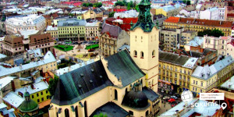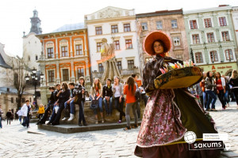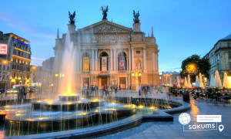

2 день

Королівська Жовква та Крехів

Сніданок. Звільнення номерів.
Запрошуємо на заміську екскурсію - "Середньовічна Жовква і Крехівський монастир".
Жовква - "ідеальне" місто часів Ренесансу, який за кількістю архітектурних пам'яток займає 2-е місце після Львова. У Жовкві приваблює середньовічний замок Жовкевських (1594р.), Який був резиденцією польського короля Яна III Собеського, кафедральний костел св. Лаврентія (1606р.) З падаючою дзвіницею та некрополем родин Собеських та Жовкевських. Також оглянемо Василіанський монастир із Храмом серця Христового (1612р.), І мощами святого Партенія, комплекс домініканського монастиря з ранньо барокковим костелом (1655р.). Жовква також славиться синагогою (1692 р.) Краківському та Глинянська брама, міськими мурами, вежами.
Обід в кафе міста.
Крехівський монастир - неймовірно мальовниче і гармонійне місце, в ньому розташована церква св. Миколая (XVII-XVIII ст.). Це відомий в Україні релігійний центр з двома чудодійними іконами. Біля монастиря знаходиться джерело з цілющою водою, печерна церква а також келії св. Іоіла.
Повернення до Львова на залізничний вокзал.
Відправлення до Києва.

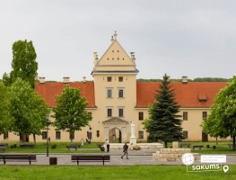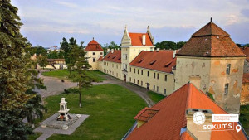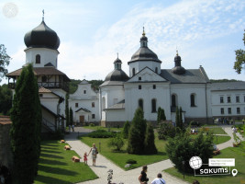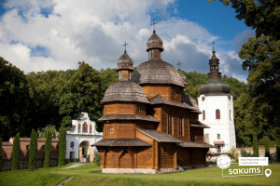

Вартість туру
Група | 10+1 | 15+2 | 25+2 | 40+4
Вартість при проживанні в готелі 3* в центрі міста | 5250 грн | 4700 грн | 4400 грн | 4150 грн
Вартість при проживанні в готелі 3* не в центрі міста | 5000 грн | 4500 грн | 4200 грн | 3900 грн

Входить у вартість
- Проживання в готелі;
- Транспортне обслуговування по програмі;
- Екскурсійне обслуговування по програмі;
- Харчування по програмі (2-разове);
- Страхування на період туру.

Не входить у вартість
- Залізничні квитки до Львова з вашого міста – купе: 2300 грн/особу діти старше 14 р. і дорослі, 2100 грн/особу діти до 14 р; плацкарт 1300 і 1200 грн – відповідно;
- Додаткове харчування - від 300 грн/особа;
- Вхідні квитки в замки, музеї;
- Факультативні екскурсії;
- Власні витрати.

